Notatka prasowa

Glow Aurora Body Oil – Olejek do ciała ze srebrną drobinką
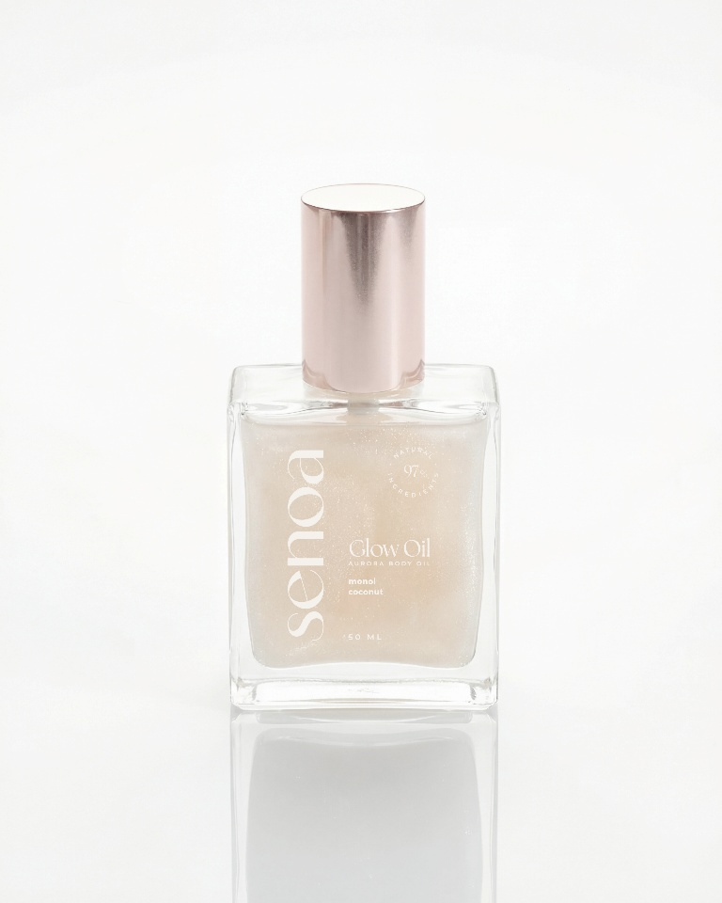

Cena: 129,00 zł
Pojemność: 50ml
Lekki olejek do ciała Aurora, który nawilża i nadaje skórze subtelny, świetlisty efekt bez obciążenia. Szybko się wchłania, pozostawiając skórę miękką, gładką i promienną. Delikatne drobinki odbijają światło, podkreślając naturalny koloryt skóry. Efekt: skóra wygładzona, nawilżona, naturalnie rozświetlona. Kluczowe składniki: skwalan, kompleks olejów, witamina E.

Olejek do ciała, który otula skórę ciepłym, słonecznym aromatem kokosa i monoi, tworząc miękkie, promienne tło od pierwszego kontaktu. Drobinki srebra subtelnie odbijają światło, podkreślając naturalny koloryt skóry i jej wygładzenie – efekt jest widoczny, ale lekki i elegancki, bez brokatu czy ciężkiej warstwy.
Formuła oparta na oleju z pestek winogron, oleju migdałowym, oleju makadamia, oleju arganowym oraz roślinnym skwalenie wspiera komfort skóry, jej nawilżenie i elastyczność. Olejek wchłania się szybko, pozostawiając ciało miękkie, gładkie i subtelnie rozświetlone.
Efekt to skóra:
• subtelnie promienna i wygładzona
• miękka i przyjemna w dotyku
• naturalnie świetlista, bez efektu ciężkości
• otulona ciepłym, tropikalnym aromatem
Glow Aurora sprawdza się zarówno na lato, wyjścia i odsłonięte partie ciała, jak i w codziennym użyciu, kiedy chcesz dodać skórze świeżości i dyskretnego blasku.

Glow Aurora Body Oil - Olejek do ciała ze srebrną drobinką - Senoa

